

**2020年醫病共享決策(SDM)輔助工具競賽活動成果發表**

**主旨：**本院將於西元二0二0年十二月十七日(星期四) 舉辦『2020年醫病共享決策(SDM)輔助工具競賽活動成果發表』，敬邀各院先進蒞臨指教。

**說明：**

一、活動目的：透過成果發表之分享，增進各團隊之交流及院際間分享！提升品質和效率！

二、主辦單位：馬偕紀念醫院 醫療品質部

三、活動時間：西元二0二0年十二月十七日 星期四 8:00~12:00

四、活動地點：馬偕紀念醫院(台北馬偕)福音樓九樓 大禮堂

（台北市中山區中山北路二段92號福音樓9樓）

五、報名事項：

（一）報名期間：2020/11/13~2020/12/10，名額共150人，額滿為止。

（二）報名方式：請至馬偕紀念醫院全球資訊網<http://www.mmh.org.tw/>  
台北院區→醫院資訊→研討會報名→「馬偕紀念醫院/2020年醫病共享決策(SDM)輔助工具競賽活動成果發表」→點選「報名」開始報名(如附圖)。

六、本活動不提供書面資料

七、本次活動已申請病人安全3.5學分(申請中)，需積分學員請確實辦理報到簽退。未完成簽到簽退手續者積分認證不通過，主辦單位一概不負責。

八、本活動提倡環保不另提供紙杯，敬請自行攜帶環保杯。

九、如有相關問題，請聯絡醫療品質部 詹宜靜管理師(02-2543-3535分機2827)。

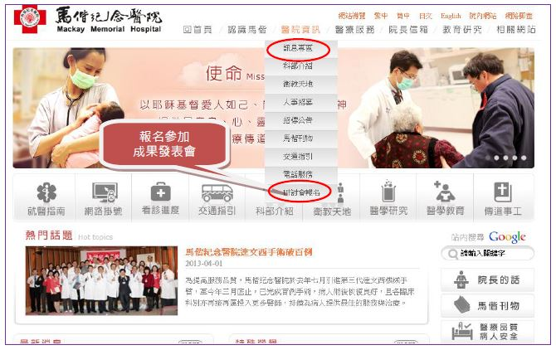

|  |  |  |  |  |
| --- | --- | --- | --- | --- |
| **馬偕紀念醫院/馬偕兒童醫院 2020年醫病共享決策(SDM)輔助工具競賽**  **活動成果發表程序表** | | | | |
| **日期：二O二O年十二月十七日　星期四　8:00~12:00** | | | | |
| **地點：台北院區福音樓九樓 大禮堂** | | | | |
| **報到 8:00~8:15** | | | | |
| **開會祈禱 8:15~8:20** | | | | |
| **長官鼓勵、介紹評審 8:20~8:25**  **講解成果發表現場報告規則 8:25~8:30** | | | | |
| **各團隊報告程序** | | | | **活　　動　　主　　題** |
| 淡馬 | 1 | 骨科部 | 08:30-08:40 | 我該接受肩關節旋轉肌袖破裂修補手術嗎？ |
| 北馬 | 2 | 整形外科/  燒燙傷中心 | 08:40-08:50 | 深二度以上燒燙傷病人是否要手術? |
| 3 | 婦產部/護理部 | 08:50-09:00 | 中度以上智障婦女節育方式之選擇 |
| 4 | 重症醫學科 | 09:00-09:10 | 當我被診斷A型或B型流感時，我要選擇接受哪一種抗病毒藥物治療? |
| 5 | 麻醉部疼痛科 | 09:10-09:20 | 腰痛、腿痛、走不久，醫師說是坐骨神經痛，可是我不想手術，還有其他方法嗎? |
| 6 | 09:20-09:30 | 我的帶狀泡疹神經痛在藥物治療下仍然很痛，我有甚麼介入性治療可以選擇？ |
| 7 | 泌尿科 | 09:30-09:40 | 當醫師說我有腹股溝疝氣建議治療時，我應該如何選擇治療方式？ |
| 8 | 09:40-09:50 | 當醫師說我有攝護腺肥大建議治療時，我應該如何選擇治療方式？ |
| 茶點時間09:50~10:05 | | | |
| 9 | 肥胖防治中心 | 10:05-10:15 | 我有輕度到中度肥胖，該選擇哪種減重方式？ |
| 10 | 外傷科 | 10:15-10:25 | 腹部外傷合併脾臟撕裂傷及腹內出血時我該選擇“脾動脈栓塞術”或“脾臟切除手術”? |
| 淡馬 | 11 | 外傷科 | 10:25-10:35 | 急診肋骨骨折如何選擇治療? |
| 12 | 精神醫學部/  護理部 | 10:35-10:45 | 我有輕度阿茲海默型失智症，需要用什麼藥物維持認知功能 |
|  | **各團隊報告程序** | | | **活　　動　　主　　題** |
| 馬偕兒童醫院 | 13 | 新生兒科/護理部/藥劑部 | 10:45-10:55 | 早產新生兒有呼吸暫停的現象該為孩子選擇咖啡因還是茶鹼治療呢？ |
| 淡馬 | 14 | 精神醫學部/  物理治療/社服室 | 10:55-11:05 | 失智症的社會資源選擇 |
| 北馬 | 15 | 心臟內科/  遠距照護中心 | 11:05-11:15 | 醫師說我有心臟衰竭，建議做遠距監測，我該如何選擇？ |
| 淡馬 | 16 | 神經外科 | 11:15-11:25 | 動脈瘤夾壁與栓塞的選擇? |
| 資料整理11:25~11:35 | | | | |
| **評審委員綜合講評 11：35~ 11：50** | | | | |
| **公佈各項獎項 11：50~ 12：00** | | | | |
| **閉會祈禱/賦歸 12:00~** | | | | |

**馬偕紀念醫院台北院區 交通資訊**

**❑地址：10449台北市中山區中山北路二段92號**

**❑電話：02-2543-3535**

|  |  |
| --- | --- |
| **地 圖** | **乘 車 資 訊** |
| **馬偕醫院_台北** | **🚍公車－**站名：國賓飯店 26,40,218,220,221,227,247,260,261,287,310,636,638,659,中山幹線,台北-三芝  **🚍公車－**站名：馬偕醫院  42,46,226,290,518,紅33  **🚇捷運－**淡水線(紅色)：雙連站(2號出口) **🚘開車－**由中山高速公路重慶北路交流道出口→左轉民族西路→右轉中山北路→右轉民生西路後第一條巷口右轉可進本院委外停車場  **🚘開車－**由汐五高架道路於環河快速道路(環河北路)出口→左轉民族西路→右轉中山北路→右轉民生西路後第一條巷口右轉可進本院委外停車場 |